新 书 推 荐

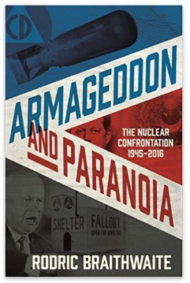
中文书名：《大决战：世界核对抗》
英文书名：ARMAGEDDON AND PARANOIA: The Nuclear Confrontation
作 者：Rodric Braithwaite
出 版 社：Profile
代理公司：ANA/Anna Dai
出版时间：2017年9月
代理地区：中国大陆、台湾
页 数：512页
审读资料：电子稿
类 型：非虚构

内容简介：

1945年，美国在日本广岛扔下了一枚原子弹，一声巨响迎来了第二次世界大战的终焉。这本书将告诉我们原子弹将如何摧毁人类文明。

故事中，没有反派人物。铁幕的双方都是专注于探索自然秘密的科学家们，希望在战争中使用原子弹的忠诚的士兵们，以及内心充满矛盾的政客们。爱国民众们觉得他们应用拥有原子弹，这样才能保卫他们的国家。还有一些人，他们努力寻找这一问题的答案：如果使用原子弹，世界将变成什么样？有些人对抗议声不予理睬。没有人希望发起一场核战争，但所有人多少都有些偏执。如果因为意外或信息的误判而引发核战争，这也不是没有可能的。

罗德克·布雷斯维克是《莫斯科 1941》、《坐立不安：在阿富汗的俄罗斯人》的作者。在《莫斯科 1941》这本书中，他生动地记录了那段发人省醒的沉重的历史。他的喻意是显而易见的。如果我们贸然地发动一场核战争，那么将给我们自己带来无穷无尽的恶果。

作者简介：

罗德克·布雷斯维克（Rodric Braithwaite）是英国的前外交官、作家。他在印度尼西亚、波兰、意大利、美国、俄罗斯都长期停留过。在苏联解体期间，他正好在莫斯科。2002年，耶鲁大学出版社出版了他的《跨越莫斯科河》。后来，他成为了英国首相约翰·梅杰的外交顾问以及英国联合情报委员会的主席。《坐立不安：在阿富汗的俄罗斯人》、《莫斯科 1941》都是他的作品，并被翻译成了十九种语言。

谢谢您的阅读！
请将回馈信息发至：戴园园 （Anna Dai）
安德鲁﹒纳伯格联合国际有限公司北京代表处
北京市海淀区中关村大街甲59号中国人民大学文化大厦1705室, 邮编：100872
电话：010-82504206
传真：010-82504200
Email: Anna@nurnberg.com.cn
网址：www.nurnberg.com.cn
微博：http://weibo.com/nurnberg
豆瓣小站：http://site.douban.com/110577/
微信订阅号：ANABJ2002

